2016.03.05.

Klub

Segítettek a vízilabdázók
Felnőtt csapatunk ifjú tehetségei a Vakok Iskolájában vettek részt egy jótékonysági eseményen.

A „Szól a szív …” Alapítvány szervezésében jótékonysági öko-divatbemutatót tartottak a Vakok Iskolájának Nádor-termében. Az esemény elsődleges célja az volt, hogy a bevételekből a vak gyermekek és fiatalok számára létrehozandó pihenő- és sportudvar kialakítását támogassák.
Ebben nyújtott segítséget a Vasas Sport Club is, hiszen a VasasPlaket ifjú vízilabdázói (Várnai Kristóf, Bencz Rolf, Simon Henrik) hasonlóan fiatal és sikeres tervezők újrahasznosítható, „zöld” anyagokból készített termékeit mutatták be.
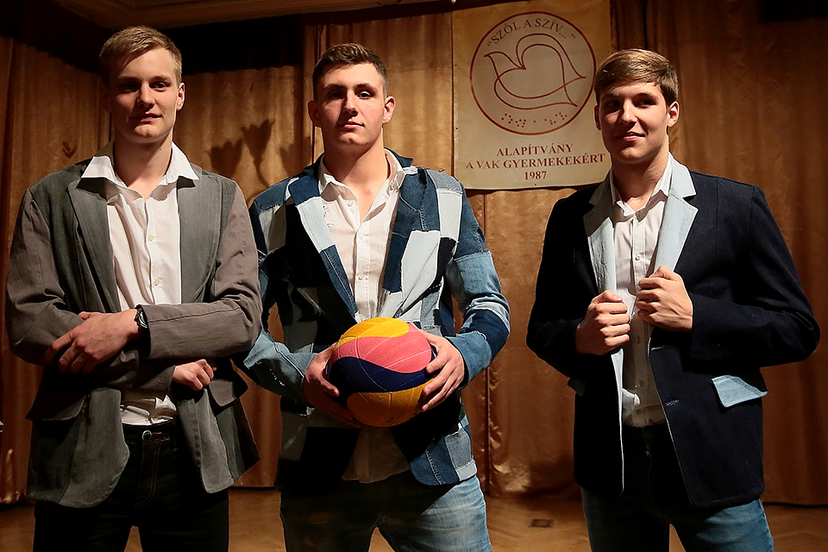
http://www.vasassc.hu/hirek/6683/segitettek-a-vizilabdazok

